國立台東高級中學107學年度第2學期期末考2年級自然組歷史科試卷
劃答案卡：是 適用班級：203.211 班級：____座號：_____ 姓名：___________
一、單選題：1—20題每題1.5分、21--50題每題2分共計90分
1. ( B ) 這場戰爭源自於俄國希望開闢通往地中海的道路，讓信仰東正教的保加利亞人、塞爾維亞人從鄂圖曼土耳其帝國獨立出來。在戰後，保加利亞及塞爾維亞脫離了鄂圖曼土耳其帝國的控制，成功獨立建國。請問這場戰爭是 (A)克里米亞戰爭 (B)俄土戰爭 (C)第一次世界大戰 (D)第二次世界大戰
2. ( D ) 第一次世界大戰的原因複雜，但戰爭爆發的導火線是為何事？ (A)德國的大日耳曼主義 (B)三國同盟的形成 (C)俄國暗中策動塞爾維亞挑戰奧國 (D)奧匈帝國皇儲夫婦在塞拉耶佛被人暗殺
3. ( B ) 課堂上，老師挑選了幾句日本名言討論：
高杉晋作：殺光三千世界的鳥兒（暗指：佐幕派），才能與你繼續睡懶覺。
坂本龍馬：現在把日本重洗一遍。
請問這堂課應該在討論那段歷史？ (A)黑船事件 (B)大政奉還 (C)明治維新 (D)日俄戰爭
解析： 高杉晋作（1839～1867年）為幕府時代末期著名的倒幕志士；坂本龍馬同樣為幕府時代人物，發起反幕府運動。
4. ( B ) 列寧去世後，史達林成為蘇聯的最高領導者，他殘酷地清除政敵，建立起個人的獨裁政權，但對蘇聯來說，他也有許多實質的貢獻，其中下列何者為是？ (A)使1930年代的蘇聯人民生活不虞匱乏 (B)使蘇聯在二次大戰前夕成為世界第三大工業強國 (C)使世界革命的理想得以實現 (D)使蘇聯與西方國家達成和解
5. ( D ) 下圖為十九世紀新帝國主義瓜分非洲的政治漫畫，仔細解讀該圖，試問此巨人左腳所踩之地，瓜分前原來應該是那一帝國所有？ (A)阿拉伯帝國 (B)埃及帝國 (C)神聖羅馬帝國 (D)鄂圖曼土耳其帝國
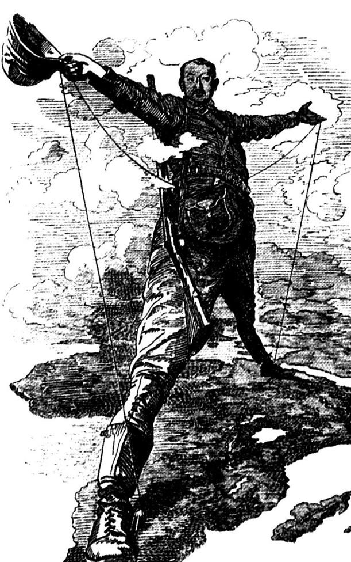
6. ( B ) 俄國某位沙皇在登基前便是西伯利亞鐵路建設委員會主席，初即位就干涉日本占領遼東半島，並要求日本歸還遼東半島給中國。而後，俄國掀起革命浪潮時，他就被迫退位了。請問他是誰？ (A)亞歷山大三世 (B)尼古拉二世 (C)威廉三世 (D)約瑟夫二世
7. ( A ) 十九世紀晚期以來，英國在印度的長期統治，不僅在物質建設上頗見成效，帶入議會制度和實施西式教育的結果，也培養一批會說英語且具有新式思想的知識精英，對印度日後的獨立建國助益甚大。由前述史實可知 (A)印度已開始進行工業革命 (B)英語成為印度的國語 (C)英國國會已經有自印度選出的議員 (D)這群知識精英都有留學英國的經歷
8. ( C ) 附圖描述的是二十世紀初某國的政治情況，圖中文字為「皇族：我們統治你們。教士：我們誤導你們。軍警：我們射殺你們。資產階級：我們負責吃。平民：我們為所有人工作，我們餵飽所有人。」該國應是 (A)德國 (B)法國 (C)俄國 (D)英國
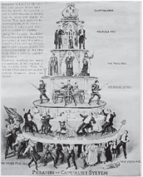
【習作簿】
解析： (C)描繪帝俄體制下生活的痛苦與不公。
9. ( A ) 1875年，歐洲在非洲占有的土地面積，不及全非的百分之十；十年後，全非僅約百分之十的土地未遭歐洲控制。在這些歐洲國家瓜分非洲的過程中，那些是較無「章法」的拓殖行為？ (A)以立國旗、建界碑的方式得到他國承認 (B)在當地派駐軍隊防守 (C)以「殖民地」、「保護地」、「勢力範圍」等名義支配當地 (D)若先占有某地的沿海區域，可享有對該地內陸的優先擴張權
10. ( D ) 土耳其在一次大戰的失敗，使希臘進軍土耳其，但有個人在國家存亡之際，率領土耳其戰勝希臘。此外，此人也向新選出的國會提出了一項憲法修正案，建立體制，並當選為第一任總統。請問此人是誰？ (A)威爾遜 (B)威廉二世 (C)史達林 (D)凱末爾
11. ( B ) 1854～1858年間，日本幕府陸續與歐美各國簽約，不僅對外開放口岸，同時給予各項利權。然而，幕府此舉不但無法達成保有政權的目的，甚至成為十年後將大政奉還予天皇的遠因。請問幕府無法保有政權的原因為何？ (A)天皇主動要求幕府歸還政權 (B)民間出現尊王攘夷的反幕府運動 (C)列強派兵要求天皇攻擊幕府 (D)地方強藩聯合外國逼使幕府交出政權
12. ( D ) 一次大戰的導火線是塞拉耶佛事件，最初是兩國之間的戰爭，但在短短幾天內卻演變成歐洲多國的戰爭，其原因為何？ (A)世紀末心態，人們對歐洲前途充滿悲觀 (B)美國孤立主義盛行 (C)英、俄、法等國在亞非的殖民競爭衝突 (D)歐洲存在兩大軍事壁壘
13. ( D ) 某本歷史書籍記載：「1896年3月，□□軍事先偵查義大利兵營得知作戰情報。義大利軍因行軍分隔彼此距離拉大，使得□□軍能逐一地重創分散的義大利軍。□□指揮部善用正面攻擊和側翼縱深作戰，結合軍隊並包圍敵軍。雖然義大利軍擁有良好的裝備和軍事技術，但在阿杜瓦戰役中義軍再度被擊潰。□□也因為這場勝利保住了獨立的地位。」請問□□是那個國家？ (A)埃及 (B)南非 (C)賴比瑞亞 (D)衣索比亞
【學習評量】
解析： 可從題幹中的「1896年」、「義大利」判答。
14. ( C ) 一次大戰中，「甲國」認為「乙國」需要其他國家的物資援助，於是下令只要任何往「乙國」方向行駛的船隻一律擊沉。然而此政策卻造成「丙國」不滿，丙國後因商船、國民受波及以及「甲國」煽動墨西哥反對「丙國」而參戰。請問上述中的甲、乙、丙三國為何？ (A)日、美、英 (B)義、土、英 (C)德、英、美 (D)奧、美、法
15. ( D ) 關於新帝國主義的成因，下列敘述何者錯誤？ (A)工業革命後，列強對原料來源、投資及市場的渴求 (B)國際敵對競爭下，各國開始爭相保護自己的貿易利益 (C)列強的種族優越理論 (D)美國崛起加速列強的殖民占領
16. ( B ) 一次大戰期間，西方婦女在國家的重要性與日俱增，其最關鍵的原因為何？ (A)婦女擁有選舉權，對戰爭有極大影響力 (B)男性參與前線戰爭，後勤工作多由女性接手 (C)婦女走向戰場，參與前線作戰 (D)參戰各國婦女熱烈歡送士兵上前線作戰
17. ( B ) 某愛國志士在求學階段被退學後曾經說出：「其他人想怎麼說我就隨他們去吧，只有我自己知道我想做什麼」。此人取得劍術的初級結業證明後，獲准到江戶繼續深造，其後更成為大政奉還的主要推手。請問此人是誰？ (A)福澤諭吉 (B)坂本龍馬 (C)西鄉隆盛 (D)豐臣秀吉
18. ( B ) 課本上寫道：「這項計畫雖然是和會上之指導綱領，但是這些原則受到許多因素影響，事後未能完全實現。例如：有關俄國、法國、比利時、巴爾幹之撤軍，波蘭之重建，及組織國際聯盟等項實現外，關於外交公開、公海航行自由、撤除關稅壁壘等，則未能實現。」請問提出這項計畫的人是誰？ (A)俾斯麥 (B)威爾遜 (C)羅斯福 (D)克里蒙梭
解析： 這項計畫指的是「十四點原則」，提出人為美國總統威爾遜。
19. ( C ) 某帝國在阿克巴到奧朗則布在位期間是其全盛期，然而在奧朗則布去世後，社會經濟發展不斷衰退。終於，在1857年的民族起義後，列強直接將此帝國廢除，指派官員直接統治。這個帝國是 (A)鄂圖曼帝國 (B)奧匈帝國 (C)蒙兀兒帝國 (D)俄羅斯帝國
解析： 阿克巴為蒙兀兒帝國第三任皇帝，為該帝國的奠基者；奧朗則布為第六任皇帝，自他之後的皇帝皆昏庸無能，國勢每況愈下。
20. ( C ) 此圖是小高在圖書館查閱資料時所翻到的書籍，封面上寫著「和平條約」，底下則註明這是1919年德國對某國的條約。在這份條約之中，某國以戰勝國之姿，徹底討回了多年前被德國羞辱的仇恨。請問此國是 (A)英國 (B)美國 (C)法國 (D)俄國
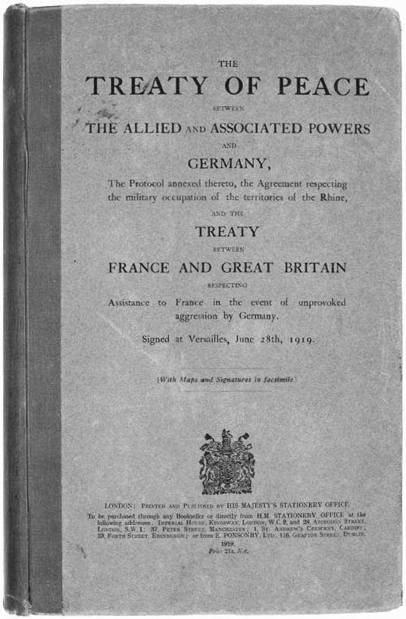
解析： 1871年普魯士國王威廉一世於法國凡爾賽宮登基，成為德意志帝國皇帝。此舉嚴重打擊法國國威，埋下兩國心結。
21. ( D ) 1853年日本收到了一封來自他國的書信：「本人遣總司令率強大的艦隊拜訪陛下有名的江戶市，唯一的目的如下，即友好、通商、供給煤炭和糧食，以及保護我國因船隻遇難而漂流至貴國的人民。」在這位總司令抵日的次年，兩國簽下十二條日美親善條約。請問這封書信來自何國？ (A)荷蘭 (B)西班牙 (C)英國 (D)美國
22. ( C ) 在歐洲歷史發展過程中，我們常可以看到許多國家為求自保，往往團結他國，結成聯盟，進而造成集團對抗的情況，也往往因此而造成國際衝突，進而爆發戰爭。下列各集團中，那一組是處於對立的狀態？ (A)神聖同盟與四國同盟 (B)日耳曼邦聯與北日耳曼聯邦 (C)三國同盟與三國協約 (D)第二國際與第三國際
23. ( B ) 一位學者說明他的國家在十九世紀末期的外交手段：「……當時，我們併吞夏威夷，透過1898年與西班牙締結的和約，取得波多黎各、關島和菲律賓，並於1899年的和約取得薩摩亞群島的一部分。當時德國在中國的山東省獲得立足點，俄國在南滿取得基地，而我們在太平洋弄到手的，不僅是一個而是幾個海軍基地，外加一組群島。」請問這位學者的國籍是 (A)法國 (B)美國 (C)日本 (D)英國
解析： 1898年爆發美西戰爭，戰後美國取得波多黎各、關島和菲律賓，正式將勢力伸入遠東。
24. ( B ) 某位十九世紀傑出政治家，在他擔任首相期間透過一系列戰爭幫助國家完成統一，更立法建立了全世界最早的工人養老金、醫療保險制度及社會保險。可惜該國第三位皇帝登基後第一件事就是罷黜這位幫助國家統一，但權力卻凌駕於皇帝之上的宰相。請問此政治家是誰？ (A)梅特涅 (B)俾斯麥 (C)列寧 (D)威廉一世
25. ( C ) 小文是名十九世紀末生活在剛果河中游的原住民，以你對歷史的認知，她可能經歷那些事件？ (A)家鄉被法國人殖民 (B)家鄉並未被殖民 (C)歐洲人在劃分勢力範圍前不曾詢問過當地人 (D)國家先後跟英法發生戰爭，戰敗後割讓土地
26. ( C ) 歐洲歷史發展過程中，某國家領袖善於運用「大日耳曼主義」、「大海軍主義」、「陽光下的地盤」等鼓動人心的口號，向國人描繪美麗願景。所有人都相信國家的未來一片美好，卻忽視了嚴酷的外交，導致此帝國只維持四十七年就消失在歷史舞臺上。請問這位國家領袖是誰？ (A)威廉一世 (B)俾斯麥 (C)威廉二世 (D)腓特烈三世
解析： 此國為德意志帝國，建立於1871年，至1918年為共和政府取代。
27. ( C ) 俄國將過去所霸占中國的庫頁島南部及其附近一切島嶼的權利割讓給日本，並將旅順、大連及附近領土的租借權讓給日本，俄國還承認朝鮮為日本的「保護國」。請問下列哪一場戰爭導致以上的結果？ (A)甲午戰爭 (B)八國聯軍 (C)日俄戰爭 (D)第一次世界大戰
解析： 日俄戰爭後簽訂樸次茅斯條約，日俄在中國東北劃分勢力範圍。
28. ( A ) 某場戰爭發生於1850年代，起因於俄國入侵鄂圖曼土耳其而與英、法等國爆發戰爭。俄國在此戰爭中雖然戰敗，但野心仍在，二十多年後又再次發動戰爭。請問某場戰爭是 (A)克里米亞戰爭 (B)俄土戰爭 (C)第一次世界大戰 (D)第二次世界大戰
29. ( A ) 小柯暑假與同學相約出國遊玩，回國後在日記上寫道：「這個國家相當的特殊，她是晚近在中南半島上唯一沒有被列強殖民的國家。而且，這個國家的人民雖然和我們一樣信仰佛教，但是他們的慶典和儀式和我們的不太一樣呢！」請問小柯和同學到那個國家旅行？ (A)泰國 (B)緬甸 (C)越南 (D)柬埔寨
30. ( B ) 此圖是一群士兵在壕溝中躲避敵人攻擊，這樣的作戰方式使戰事陷入膠著，戰局難以突破。請問此作戰方式應出現於何時？ (A)俄土戰爭 (B)第一次世界大戰 (C)第二次世界大戰 (D)普法戰爭
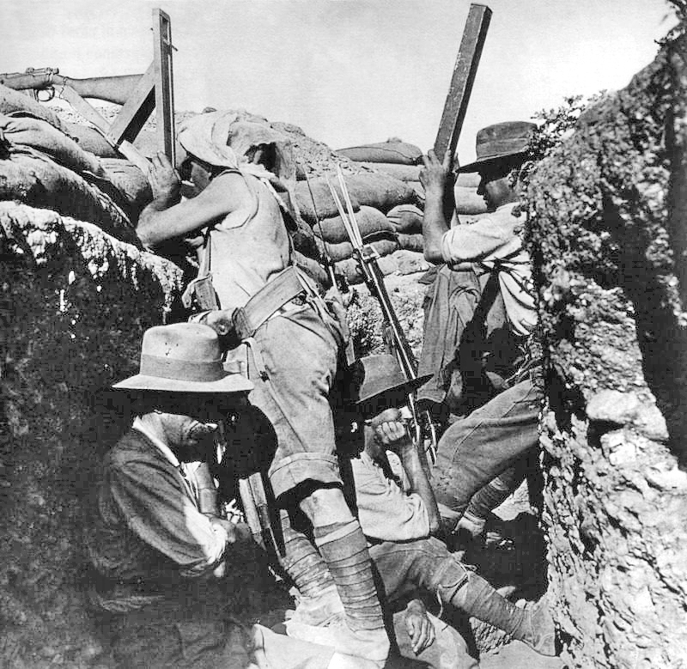
31. ( B ) 某公司是1600年，由一群有創業心和影響力的商人組成。這些商人獲得了□□皇家給予他們十五年的貿易專利特許。公司共有一百二十五個持股人，一開始公司對荷蘭的香料貿易威脅很小，未能在東印度建立一個持久的據點。後來由於貿易與擴張的需要，公司逐漸發展為一個擁有武力又帶有政治性質的機構，拓展了該國在遠東地區的勢力範圍。請問□□內應填入 (A)西班牙 (B)英國 (C)葡萄牙 (D)美國
32. ( B ) 第一次世界大戰爆發前，某國的參謀部長為該國定出了詳實的作戰計畫：先利用本國發達的鐵路網，集中優勢兵力在短時間內打敗法國，再將部隊調往東線進攻俄國。請問此國是 (A)奧匈帝國 (B)德國 (C)鄂圖曼土耳其帝國 (D)義大利
解析： 此為德國參謀部長史里芬制定的一套戰略，稱為「史里芬計畫」。該計畫對德軍在兩次大戰的戰略產生深遠影響。
33. ( B ) 十九世紀中期以前，歐洲人對非洲的了解仍非常有限，但有位英籍傳教士多次前進非洲，進行傳教與醫療的工作，並曾完成跨非洲大陸的壯舉。由於他的探險與報導，引發西方人極大興趣，但也自此改變了非洲原住民的命運。請問這位傳教士是誰？ (A)史坦利 (B)李文斯頓 (C)蘭大衛 (D)馬雅各
34. ( A ) 當戰爭進行到1917年的時候，同盟國各條戰線的進攻都已經被瓦解，核心國德國已經無法發動任何一場具威脅性、有實際作戰意義的戰役。東西兩線的壓力從來沒有像現在這樣大，德軍的情況日益惡化。請問當時那一事件對德軍的打擊更大？ (A)美軍參戰 (B)俄國投降 (C)義大利倒戈 (D)法國投降
解析： (A)1917年美軍參戰，德國的處境更加艱難。
35. ( D ) 以下有關新舊帝國主義的比較何者有誤？ (A)甲 (B)乙 (C)丙 (D)丁
 |  | 舊帝國主義 | 新帝國主義
甲 | 時 間 | 十五世紀至十六世紀以來 | 十九世紀後期
乙 | 背 景 | 新航路和新大陸發現後 | 受到工業革命的衝擊
丙 | 差 異 | 以農業為基礎，國力相差不遠 | 侵略國家為工業強國，工業落後國家不僅無法閉關自守，甚至沒有抵抗能力
丁 | 侵略國 | 西、葡、荷、德、義、法、英、俄 | 英、法、德、俄
解析： 德、義於十九世紀才完成統一，不會是舊帝國主義的侵略國。
36. ( B ) 第一次世界大戰結束後，協約國立刻召開「旨在建立世界和平體制」的會議，但實際上由甲、乙、丙三國操縱，最後甲、乙兩國的要求基本上被滿足，瓜分了戰爭勝利最大的果實，丙國卻於中途退出會議。請問：甲、乙兩國分別是 (A)英國、美國 (B)英國、法國 (C)美國、法國 (D)英國、義大利
解析： 巴黎和會的三巨頭是英國、法國、美國，但美國於中途退出，並未簽署巴黎和約。
37. ( A ) 「白人到非洲捕獲黑人，為防止黑奴逃跑，便將他們用鎖鏈綁在一起押往港口。」請問這種景象顯示出何種意義？ (A)黑奴貿易的興起與地理大發現息息相關 (B)大部分黑奴被賣往歐洲開發土地，以彌補勞動力不足 (C)黑奴貿易紓解了非洲人口壓力，有助於當地居民生活品質的提升 (D)最早從事黑奴貿易的國家是西班牙
38. ( C ) 某書寫到「除了西班牙、荷蘭、北歐三國以及瑞士之外，全歐都加入了這場戰爭。更有甚者，各國軍隊還被一一派往外國執行戰鬥任務。……美國印第安人被派往歐洲、中東；中國勞工來到西方；非洲人則成為法國部隊的一員……」這本書討論的是以下那一場戰爭？ (A)三十年戰爭 (B)克里米亞戰爭 (C)第一次世界大戰 (D)第二次世界大戰
39. ( D ) 西方國家內部整合更為緊密，財力與軍力更為強大，列強的帝國主義與殖民侵略行動激烈展開，西方的統治與西化的取向成為此後一百年間世界歷史的主流。上述事實受到下列那一因素的影響最大？ (A)十五世紀的發現新航路 (B)十六世紀的宗教改革 (C)十七世紀的科學革命 (D)十八世紀的工業革命
40. ( D ) 附圖描繪了1915年英屬加拿大郵船「盧西塔尼亞號」(Lusitania)遭到德國砲擊沉沒的事件，某國人民在圖上寫著：「我們不能忘」，請根據當時的情勢推論，此圖最後導致了何事發生？ (A)經濟大恐慌 (B)德國發展大海軍政策 (C)英國宣布對德作戰 (D)美國參加一次大戰
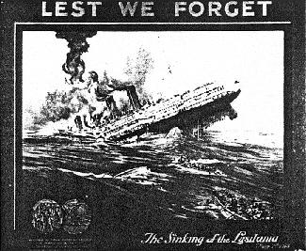
解析： (D)圖片描繪的是德國無限制使用潛水艇政策攻擊郵船，使船上一百多名美國人罹難，此事最後導致了美國參戰。
41. ( B ) 德國神學家斐瑞克‧費白里(Friedrich Fabri)提到：「德國人的海上經驗豐富，精通工業商貿，比起其他國家，更能夠經營殖民地的農業，且較其他高度現代文明化的國家擁有更充足的人力資源。」請問德國在何時開始積極投入殖民競爭？ (A)日耳曼邦聯成立後 (B)普法戰爭結束後 (C)俾斯麥稱帝後 (D)第一次世界大戰後
42. ( C ) 1915年，某位參加一次大戰的將領描寫前線士兵的慘況：「想想參加最近幾次戰鬥的步兵團吧！他們其中有三分之一的人沒有步槍，這些可憐的傢伙在暴風雨般的榴彈片中耐心等待，等待著拾起倒下同伴的步槍。他們在這樣的條件下居然毫不恐慌，這真是一個奇蹟。」請問這位將領描述的是那一國家的士兵？ (A)英國 (B)德國 (C)俄國 (D)法國
解析： (C)一次大戰中，俄國因為慘敗，物資極度缺乏，連士兵的步槍都不夠用。
43. ( A ) 某經濟作物是十九世紀晚期，西方殖民者在東南亞栽植數量最多的作物，該作物在全盛時期的出口量約占全球產量的八成。然而，多數的被殖民者未能享受該作物帶來的經濟利益，收益仍歸殖民者所有。這項作物是 (A)橡膠 (B)稻米 (C)煙草 (D)蔗糖
44. ( C ) 下文是一份俄國報紙就當時實際情況所作的報導：「布爾什維克黨人決定發動一場新政變……他們正在利用群眾廣泛的不滿及無知……他們膽敢答應給與人民麵包、和平和土地。」這是何時的報導？「一場新政變」是指何事？ (A)1905年；日俄戰爭 (B)1917年；二月革命 (C)1917年；十月革命 (D)1921年；新經濟政策
45. ( C ) 有一段資料提到：「使用武力才能破壞那些早已摧殘非洲內陸數百年的野蠻習慣、奴隸制度及迷信風俗；……且就長程發展上看來，當地居民的文明和生活將大有改善。」請問這段資料表達何種思想？ (A)民族主義 (B)法西斯主義 (C)社會達爾文主義 (D)孤立主義
【習作簿】
解析： (C)此人服膺「適者生存」的觀點。
46. ( B ) 1921年，蘇聯領導人實施一經濟政策，恢復貨幣制度及市場經濟，允許農民在履行納稅義務後自由出售其產品，大部分商業企業和許多小型工業恢復私營，允許小商人出現。大型工業、運輸、公益事業、金融系統以及主要的天然資源仍歸國家所有。請問此經濟政策為 (A)五年計畫 (B)新經濟政策 (C)共產主義經濟 (D)資本主義經濟
解析： (B)此為1921年列寧實施的新經濟政策，導因於共黨初期的執政成效不好，農工業的生產遽減。
47. ( A ) 祖魯族是一支居住在南非的原住民，十九世紀後期，當地殖民勢力曾對其發動猛攻。善戰的祖魯族雖一度取得勝利，但最後仍不敵殖民勢力的新式槍砲，淪為被殖民者的處境。請問此一殖民勢力是指那一個國家？ (A)英國 (B)荷蘭 (C)法國 (D)葡萄牙
48. ( D ) 至1930年代後期，蘇聯的重工業與交通運輸業有所改善，東部的開發也更積極有成，且對於提升蘇聯工業實力，成效極快。1939年時，蘇聯已成為世界第三大工業強國。請問是那一項經濟改革的成果？ (A)廢除農奴制度 (B)新經濟計畫 (C)農業集體化 (D)五年計畫
解析： 在第二次世界大戰前，史達林推動三次五年計畫，主要目的是增進蘇聯的農業與工業生產，在重工業方面有極大的斬獲。
49. ( C ) 附圖是一幅十九世紀後期的政治漫畫。畫中隱喻歐洲某國政治領袖在一場會議上，拿著一把刀子要切開寫上「非洲」(AFRIQUE)字樣的蛋糕，並分給與會各國。拿刀的國家是 (A)美國 (B)法國 (C)德國 (D)英國
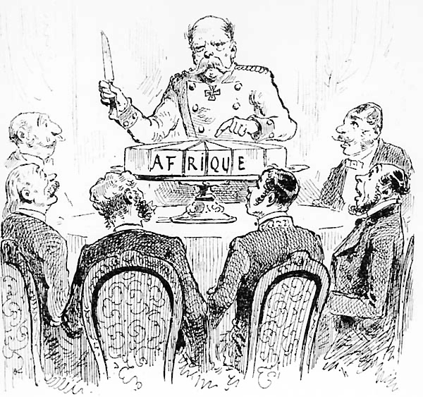
50. ( A ) 蘇聯成立於1922年，它是由十五個蘇維埃社會主義共和國所組成，是當時世界上領土最大的國家，也曾經是世界第二大經濟體。蘇聯的全名為「蘇維埃社會主義共和國聯邦」，請問蘇聯國名中沒有俄羅斯的用意為何種目的？ (A)世界政策 (B)民族自決 (C)一國社會主義 (D)理想社會主義
解析： (A)國名定為「蘇維埃社會主義共和國聯邦」的用意是讓非斯拉夫民族的國家也可以參加這個組織，達成世界革命的理想。
二、多選題：每題2分、答錯每一小題倒扣1/5題分共計10分
51. ( BD ) 關於各國在巴黎和會中的立場，以下何者正確？ (A)俄國代表—德國應負擔戰時俄國的損失，並恢復戰前的兩國疆界 (B)法國代表—必要時以犧牲德國為手段，盡量保障法國未來的安全 (C)德國代表—只要能夠維持皇室尊嚴，任何嚴苛的條款都能夠接受 (D)美國代表—對德最好能予以寬大，最好能以折衷的方式解決問題 (E)英國代表—優先考慮世界秩序，提升帝國在全球舞臺的地位
解析： (A)俄國已於1918年退出戰局；(C)戰後德國皇室已經垮臺；(E)優先考慮世界秩序是美國的立場。
52. ( Combin ) 新帝國主義國家在對外進行侵略時，多輔以當時的現代化科技及工商實力，以加速侵略的時效及進程。前述所謂現代化科技及工商實力，其侵略的方式主要為何？ (A)建立航空機隊，前進內陸開發 (B)透過電報加強與母國聯繫 (C)興建鐵路以運輸資源 (D)普設學校，提升人民知識水平 (E)成立金融機構，掌控當地財政
【實力評量】
解析： (A)航空機於1910年代後期才成為常態使用的交通工具；(D)與題幹所述無關。
53. ( Combin ) 第一次世界大戰改變了人類歷史的命運，下列關於大戰的敘述那些符合史實？ (A)俄土為爭奪巴爾幹半島的控制權，發生多次戰爭，為一次大戰的遠因 (B)戰前各國結盟對抗，因為軍事壁壘而造成牽一髮動全身的局面 (C)導火線為俄國沙皇遭暗殺事件 (D)婦女因為參與戰時後方生產，權益獲得提升(E)義大利參戰為扭轉戰局的關鍵
【習作簿】
解析： (C)奧匈帝國皇儲夫婦遭暗殺；(E)美國。
54. ( Combin ) 「黑奴」貿易是指在十六世紀至十九世紀時，在大西洋地區將非洲人作為廉價勞動力，提供給美洲大陸殖民地的一種貿易。關於奴隸貿易的敘述，何者正確？ (A)由於地理大發現後的中南美洲勞動力不足，促使奴隸貿易日漸興盛 (B)奴隸的來源主要是非洲北部 (C)十七世紀後，北美洲亦需要大量黑奴種植棉花、煙草等作物 (D)奴隸在美洲的工作環境合乎人道 (E)黑奴貿易雖為非洲資本家帶來許多財富，但也造成許多負面的問題
55. ( Combin ) 下列有關「三國協約」締約經過的敘述，何者正確？ (A)威廉二世中斷了德俄良好的外交關係 (B)俄法在戰略和經濟方面有共同的利害關係，故建立同盟 (C)英國畏懼德國的海軍擴張，故積極與法俄解決殖民地爭執 (D)英俄間殖民地的解決時間早於英法，故英俄先訂立同盟 (E)三國協約的締結經過是威廉二世一手所操縱的
解析： (D)「英法協定」訂於1904年，「英俄協約」訂於1907年。

